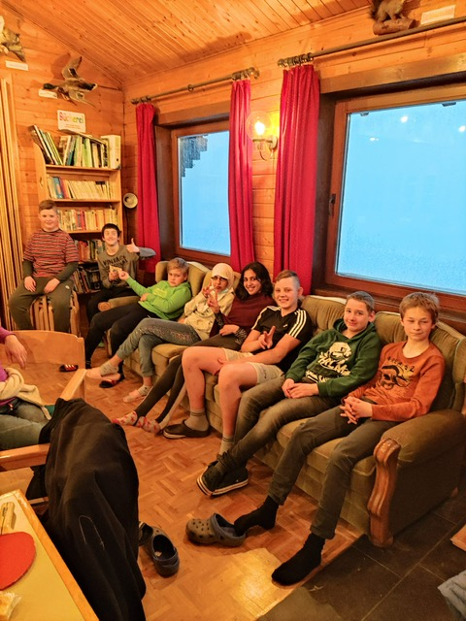
Ein Bericht der Klasse MBO1
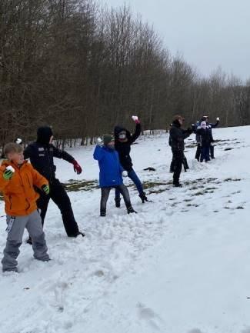
KLASSENFAHRT zum Hohen Meißner vom 04.04.-06.04.2022

Erster Tag:
Montag
Wir sind am 04.04.2022 mit Autos auf den Hohen Meißner gefahren. Dort haben wir unsere Betten gemacht. Wir haben auf Maxi gewartet, weil manche noch ihr Gepäck in Maxis Auto hatten. Danach haben wir zum Mittagessen Spaghetti und Salat gegessen. Anschließend haben wir unsere Schneesachen angezogen. Dann sind wir mit Herrn Freund, unserem Förster, ins Jugendwaldheim gegangen. Er hat uns begrüßt und die Regeln für das Jugendwaldheim erklärt.
Eigentlich wollten wir eine große Waldrallye machen und durften aber nicht in den Wald, weil ein Schneesturm auf dem Meißner fegte. Deshalb sind wir zur Hausener Hute, einer Wiese, gegangen. Dort haben wir Teams gebildet und jede Menge Schneebälle gemacht. Anschließend haben wir mit den Schneebällen auf Holzbretter geworfen.
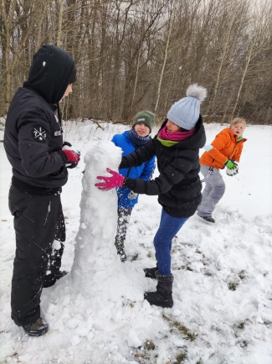
Danach haben wir Schneetürme gebaut. Der größte Turm war 1,84 Meter hoch. Team B hat gewonnen. Zum Schluss sind drei Kinder mit dem Poporutscher gefahren. Am Abend sind wir zum Jugendwaldheim gegangen und haben gespielt. Danach haben wir (Tomáš, Florian und Gary) Party auf unserem Zimmer gemacht und Granny gezockt.
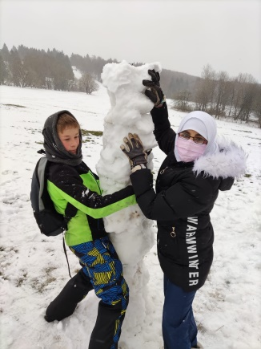
(von Tomáš und Florian)

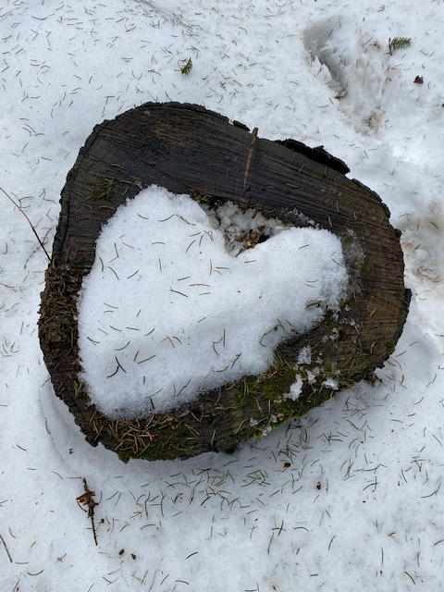
Zweiter Tag:
Dienstagvormittag
Wir sind erst aufgewacht. Danach haben wir uns angezogen. Dann haben wir gefrühstückt. Nach dem Frühstück haben wir uns warm angezogen. Nachdem wir uns warm angezogen haben, sind wir zum Jugendwaldheim gegangen. Anschließend haben wir Hubi (Mitarbeiter im Jugendwaldheim) getroffen und Hubi hat uns gezeigt, wie man Bäume einpflanzt. Anschließend haben wir Löcher gegraben und Bäume eingepflanzt. Wir haben 100 junge Buchen und Bergahorne gepflanzt. Wir waren nass und schmutzig. Danach sind wir zurückgelaufen, haben uns umgezogen und haben geduscht. Nachher gab es Mittagessen. Es hat uns sehr viel Spaß gemacht.
In den nächsten Jahren wollen wir immer mal wieder nachschauen, ob aus unseren Bäumchen ein Wald geworden ist.
(von Mirco und Hubert)

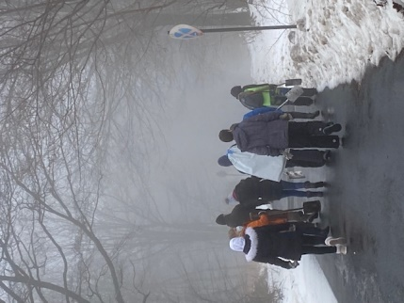 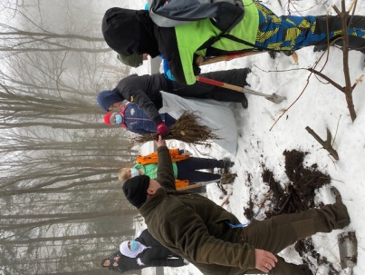 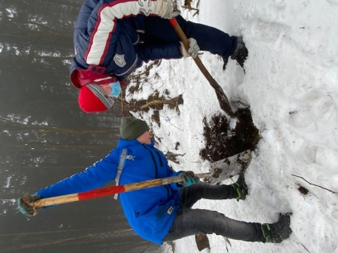 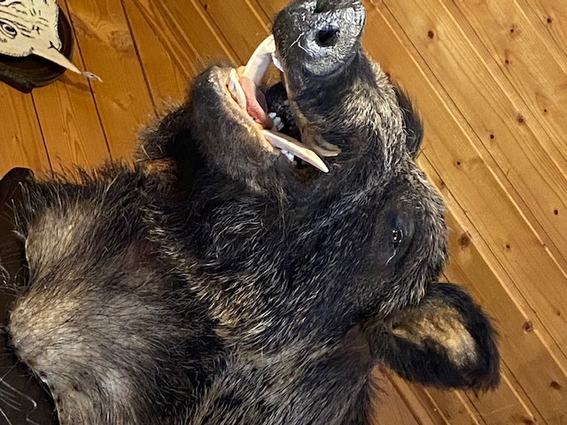Gut gemacht!

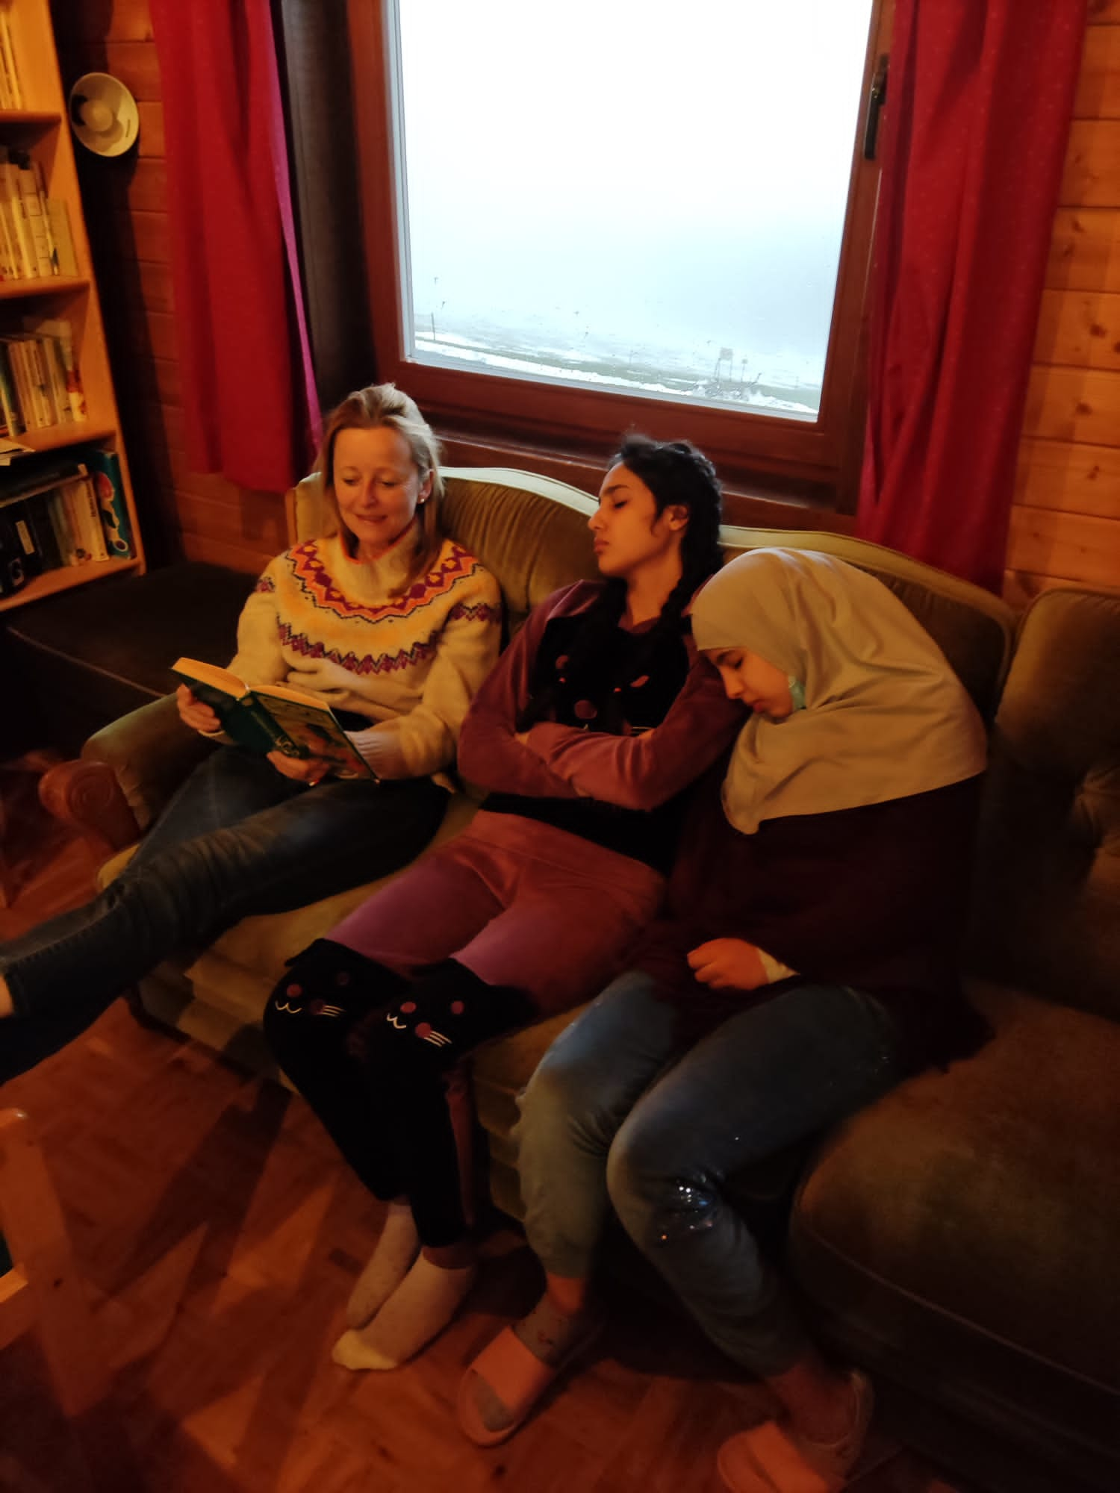So eine Klassenfahrt kann sehr anstrengend sein!

Dienstagnachmittag 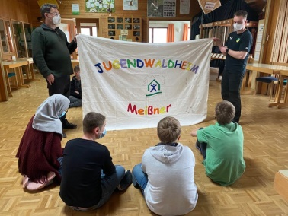 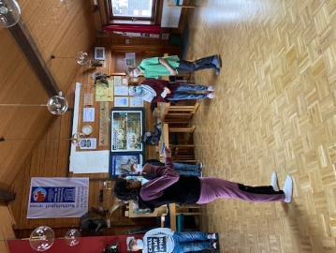 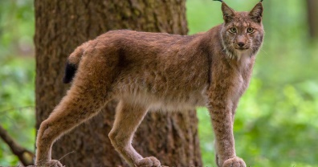
Während unsere Kleider am Kamin trocknen mussten, haben Herr Freund, Hubi und Philipp ein Luchsprojekt für uns vorbereitet.
Am Anfang haben wir eine Geschichte über den Luchs gehört. Wir haben etwas erfahren über die Fortpflanzung, Nahrung, über das Jagdverhalten und den
Lebensraum des Luchses. In Partnerarbeit haben wir kleine Vorträge vorbereitet und den anderen vorgestellt.
Wir haben das Spiel „Hören wie ein Luchs“ gespielt, dazu haben wir eine Decke genommen und Gegenstände dahinter versteckt (z.B. Tannenzapfen oder Steine). Die anderen mussten es erraten. Anschließend spielten wir „Jagen wie ein Luchs“. Eine Person hat ein Glöckchen am Bein gehabt. Der andere hatte eine Hasenmaske auf und eine Pistole in der Hand. Der Luchs musste sich nun ganz leise anschleichen, um den Hasen zu fangen. Der Hase musste gut hinhören, um das Glöckchen des Anschleichers zu hören. So konnte er den Luchs mit der Wasserpistole abwehren.
Zum Schluss spielten wir die Wanderung des Luchses vom Harz bis zum Meißner auf einem großen Landkartentuch nach. Alle hielten ein Stück vom Tuch in der Hand und versuchten den Ball über die Landkarte zu steuern. Dabei durfte der Ball nicht runterfallen oder durch ein Loch fallen. Gemeinsam haben wir den Luchs sicher zum Meißner gebracht.
Uns hat das Projekt gut gefallen.
Nach dem Abendessen haben wir im Jugendwaldheim u. a. Kicker, Tischtennis und Stäbchen versenken gespielt und Geschichten erzählt.
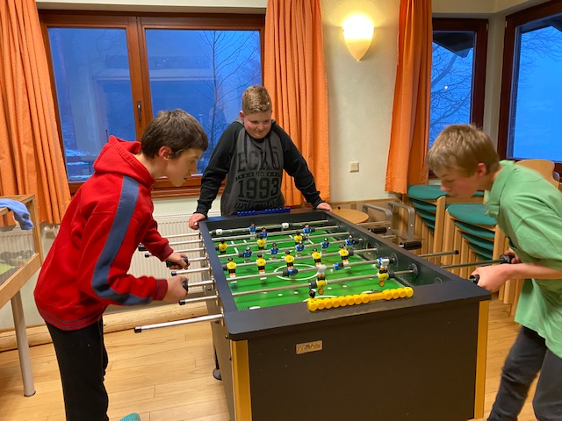
(von Rahaf und Kristian)

Dritter Tag:
Mittwoch
Am Mittwochvormittag, nach dem Frühstück, sind wir zum Jugendwaldheim gegangen. Herr Freund, Hubi und Philipp haben für uns einen Sinnesgarten vorbereitet. Wie der Luchs haben wir unsere Sinne genutzt. Wir mussten hören, riechen und fühlen. Wir sind über verschiedene Natursachen gelaufen und mussten fühlen, was es war. Wir haben an verschiedenen Säckchen gefühlt, um zu erfühlen, was darin war. Zum Beispiel Tannenzapfen und Schrauben.
An der Riechstation waren Gläser, wo verschiedene Geruchsachen waren, zum Beispiel Zimt und Zucker, Zitrone und Tanne. Anschließend haben wir verschiedene Geräusche gehört, wie Papier knistern, Eulen, Wasser plätschern, Kuhglocken, Trompeten und Flugzeuge.
Am Ende haben wir eine Abschlussrunde mit Herrn Freund, Hubi und Philipp gemacht. Wir durften sagen, wie es uns im Jugendwaldheim gefallen hat. Den meisten hat das Bäumepflanzen am besten gefallen.
Die Klassenfahrt war toll. Wir hatten sehr viel Spaß!
(von Gary und Maxi)

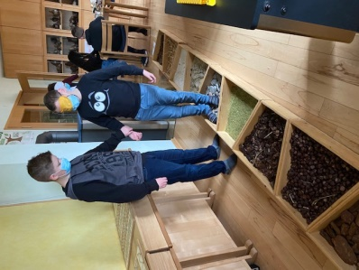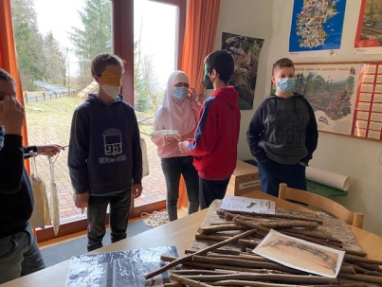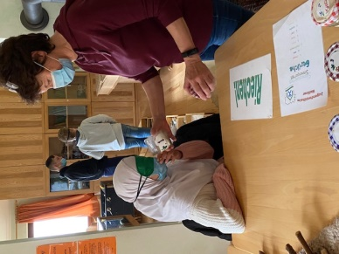
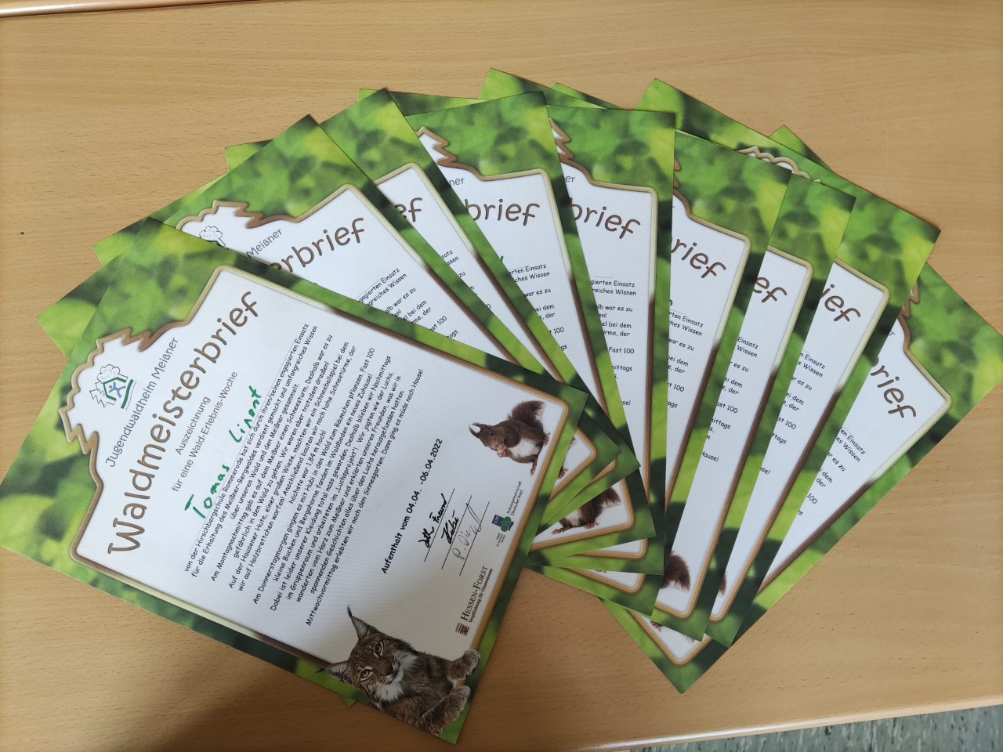 Zum Abschluss gab es Waldmeisterbriefe für alle!

